Procedimento GEROT (Gerenciamento da Rotina)

Índice
Procedimento GEROT (Gerenciamento da Rotina) 1
1 Procedimento 3

- Procedimento
Descrição
Esse procedimento é executado diariamente para realizar acompanhamento dos indicadores acordados em reuniões mensais. Todos os incidentes de alto impacto são analisados para uma validação e possíveis correções/alinhamento, além disso é realizado o alinhamento para executar um plano de ação quando a meta não será alcançada. Ao termino da reunião, é gerada uma ATA e enviada a todos os envolvidos/convocados e acompanhada as alterações para os responsáveis. Para gerar o “farol” dos indicadores, o procedimento abaixo deverá ser seguido para darmos início a reunião.

1.1 – Acessar o e-mail e conferir o recebimento do assunto: Relatório SLA – Diário - Contax

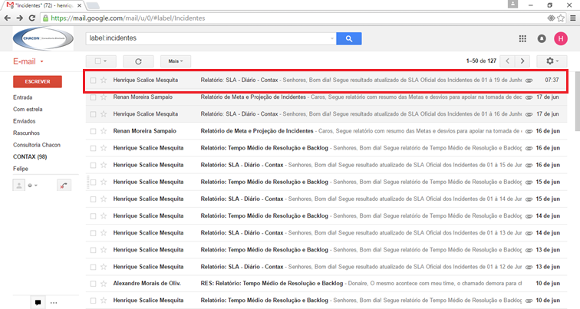

1.2 - Abrir o e-mail, e descer pela barra de rolagem até aparecer os anexos:

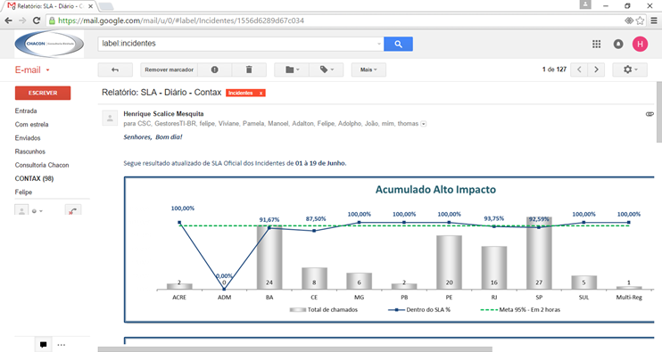

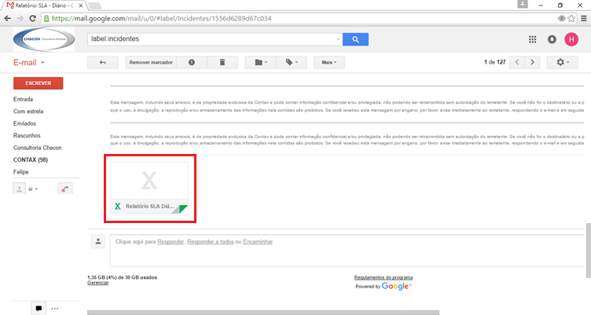

1.3 - Realizar o download do arquivo e aguardar o termino:

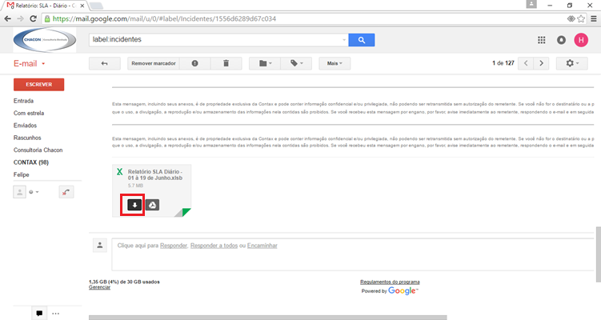

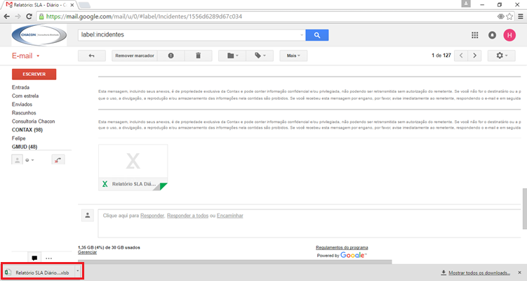

1.4 - Abra o arquivo no excel para iniciar o procedimento:

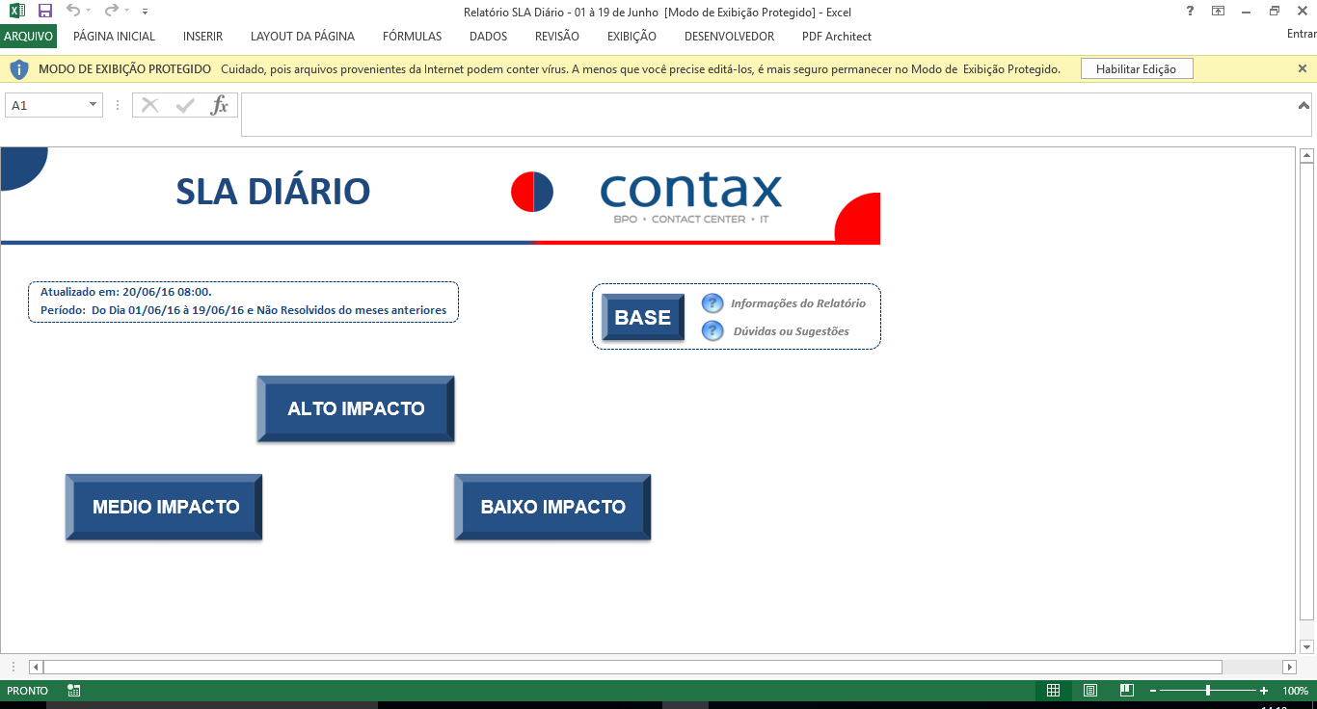

1.5 - Clicar em habilitar edição:

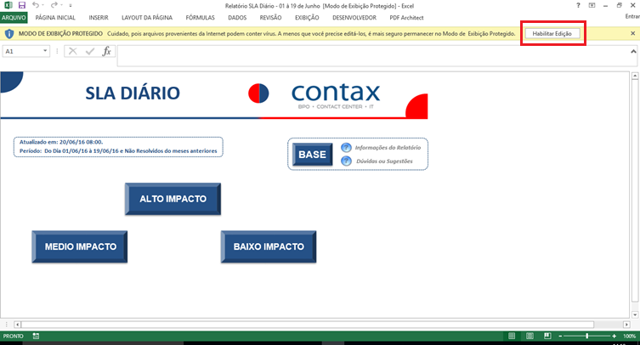

1.6 - E em seguida clicar em habilitar conteúdo conforme a imagem abaixo:

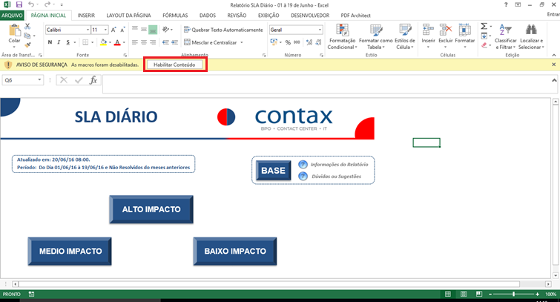

1.7 - Após liberar o documento excel, clicar em alto impacto:

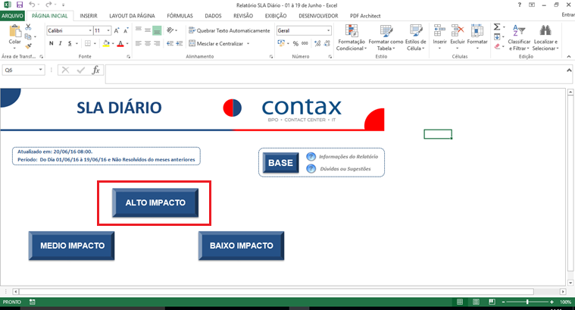

1.8 - A planilha abrirá nesse formato:
Selecionar na linha onde está “Total Geral” e selecionar somente os dias com dados (por exemplo, se hoje é dia 20, selecionar do dia 01 ao dia 19; D-1):

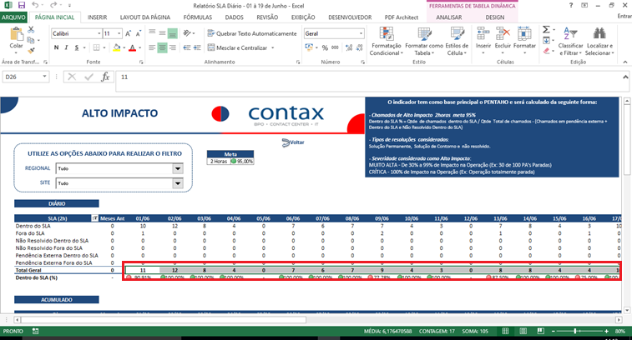

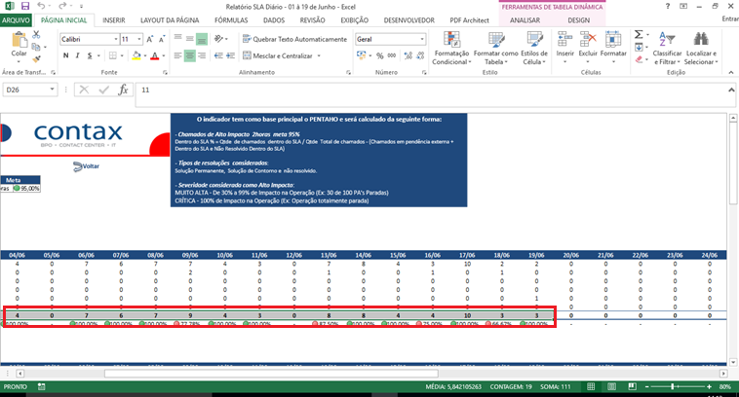

1.9 - Antes de copiar os dados, abrir o arquivo no Drive:

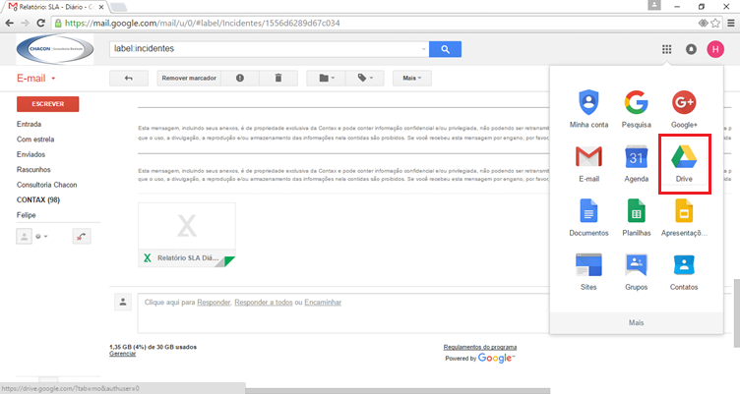

1.10 - Selecionar o seguinte caminho:
2016 – T2R > Estabilidade Operacional > ATAS > 06 – Junho > 20

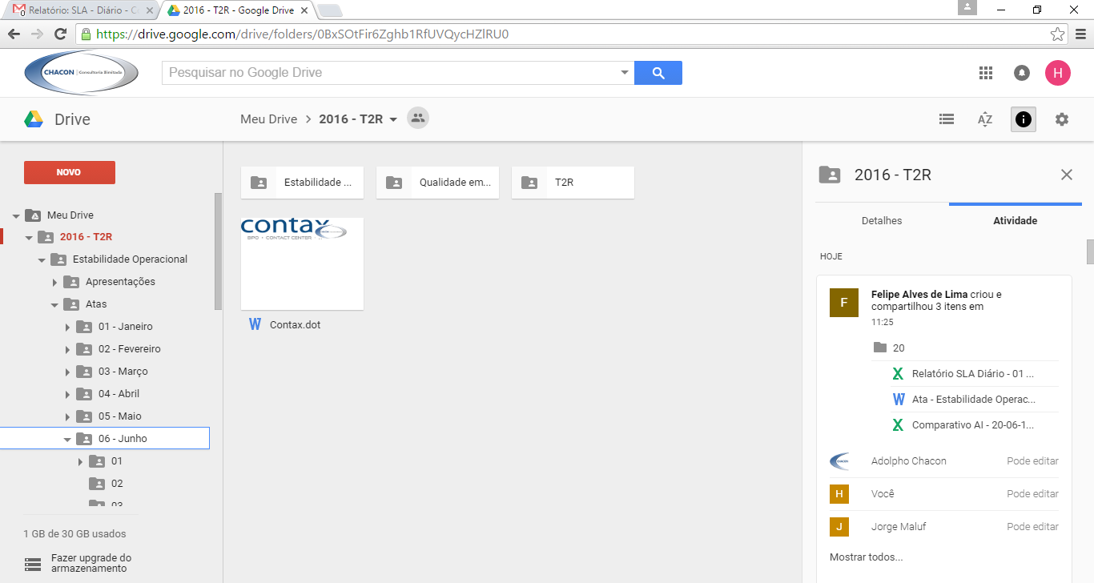

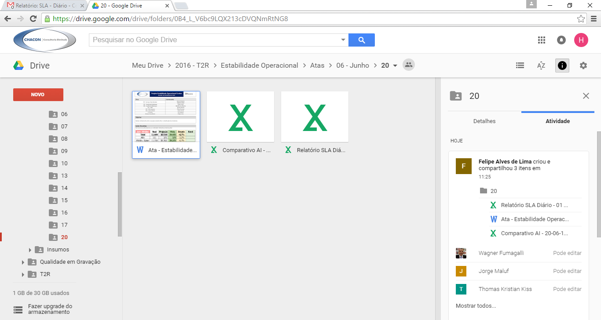

1.11 - Faça o download do Arquivo: Comparativo AI – 20-06-2016.xlsm

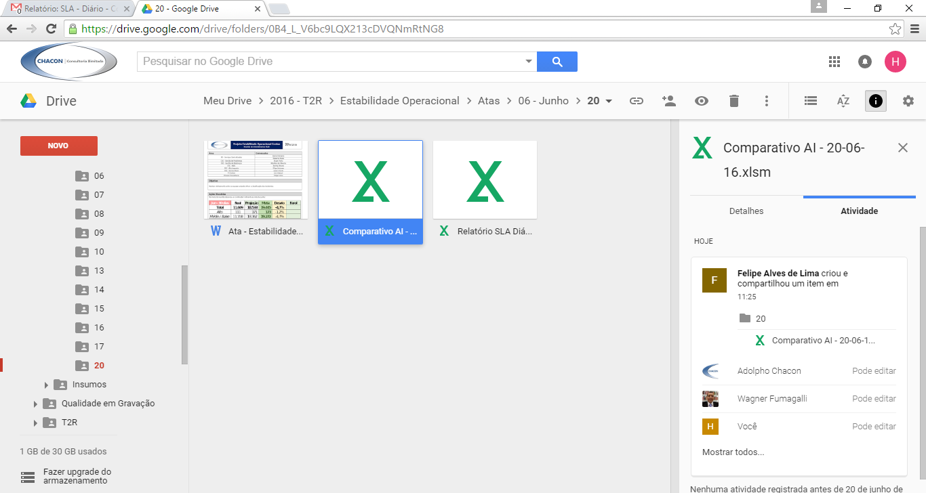

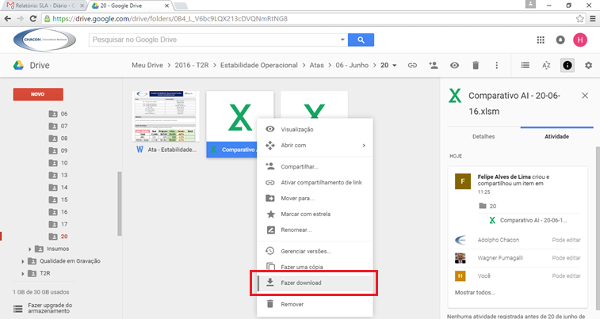

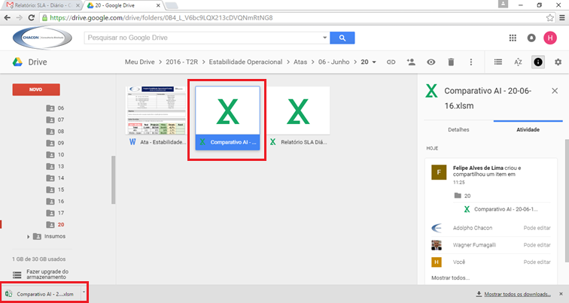

1.12 - Abra o arquivo no excel para poder dar continuidade nos dados informados anteriormente:

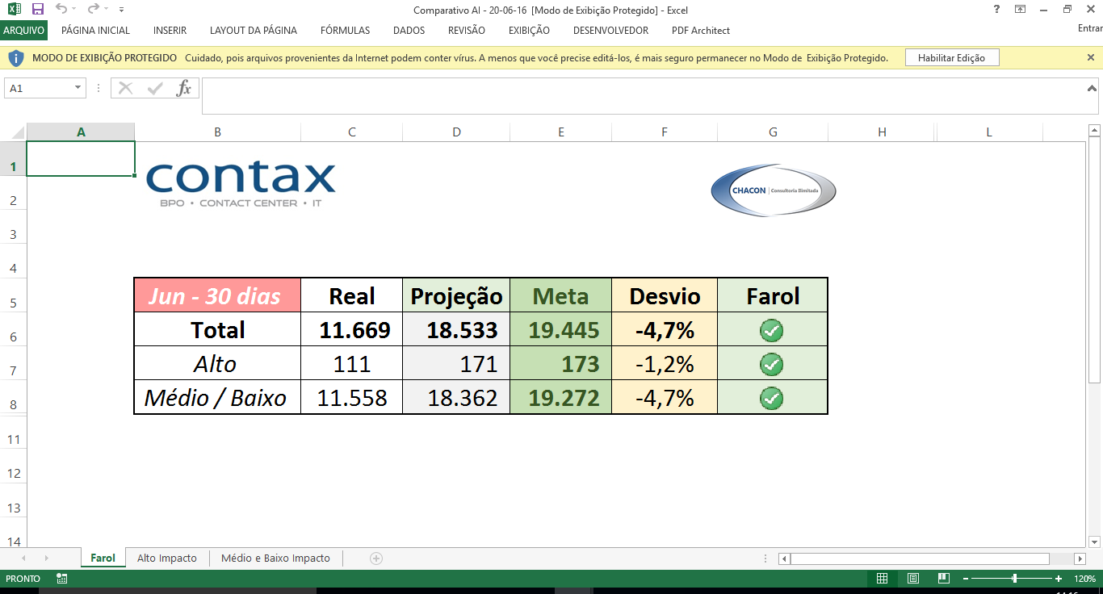

1.13 - Clicar em “habilitar edição” conforme a figura abaixo:

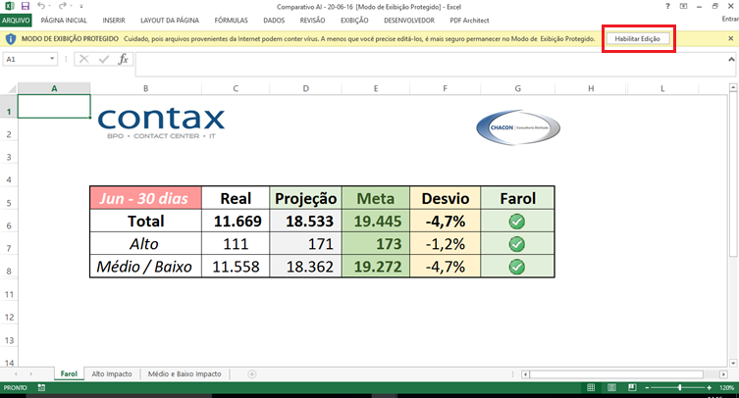

1.14 - Após, clicar em “habilitar conteúdo”:

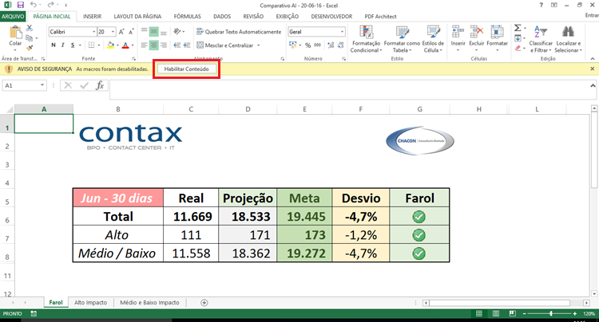

1.15 - Com o arquivo preparado para edição, vamos voltar a planilha que está oculta seguindo o procedimento abaixo:

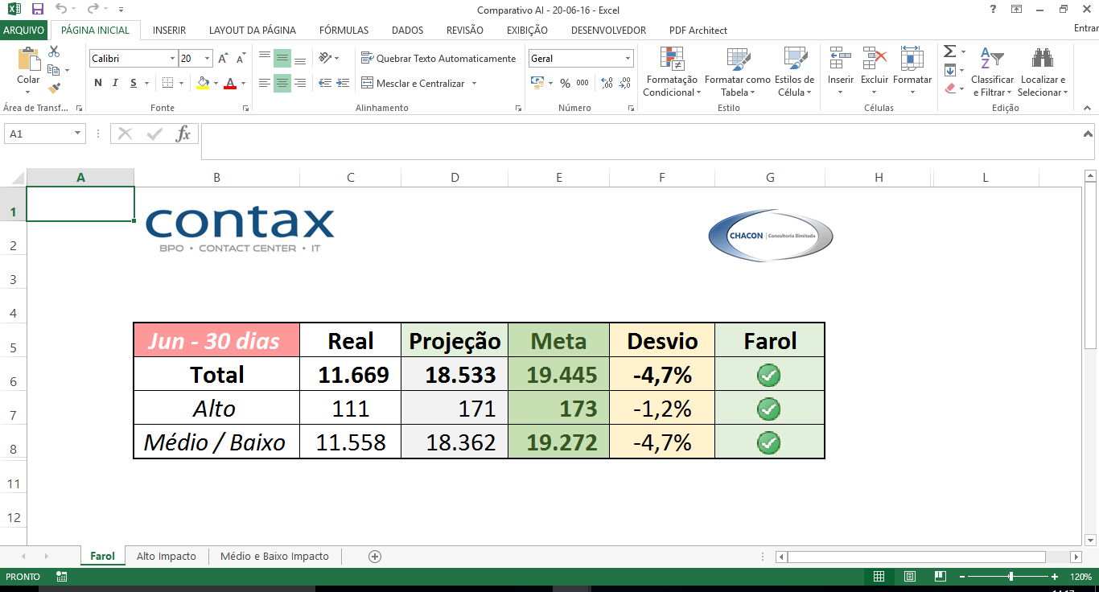

1.16 - Clicar com o botão direito do mouse em cima da aba “Farol”:

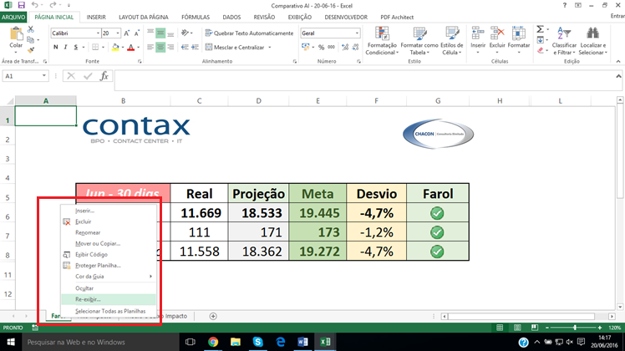

1.17 - Selecionar “re-exibir...”, a seguinte tela se abrirá:
Selecionar a planilha Indicadores, clicar em OK.

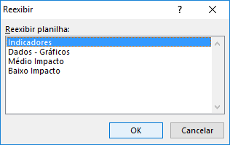

1.18 - Na aba indicadores, vamos colar (usar a opção colar valores) os dados copiados anteriormente conforme o procedimento 1.8, colar a partir da célula C4 (Alto x primeiro dia do mês):

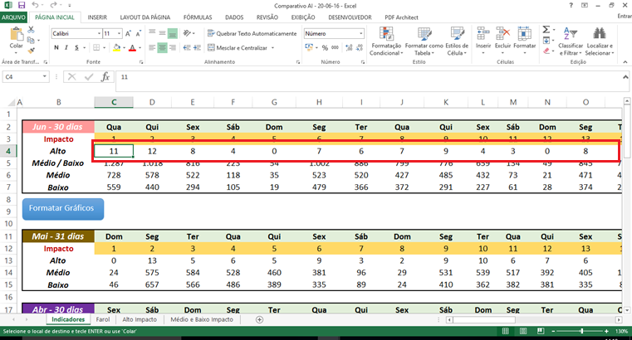

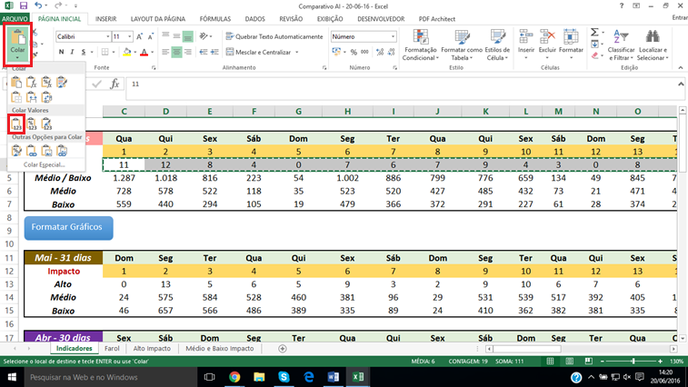

1.19 – Após colar os dados, voltar para o arquivo Relatorio SLA Diario, clicar em voltar:

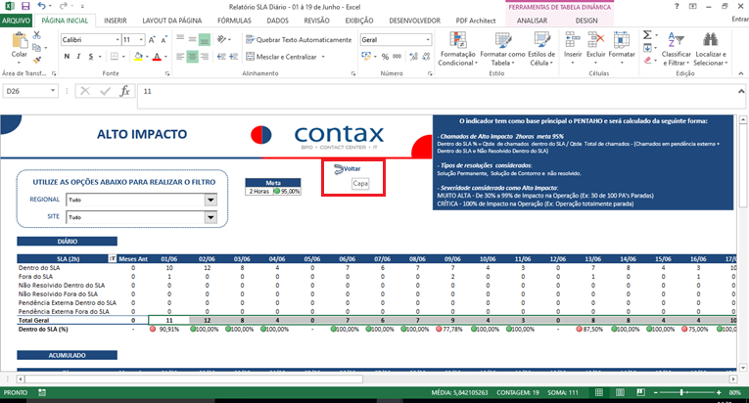

1.20 – Na capa do arquivo, selecionar o botão Médio Impacto:

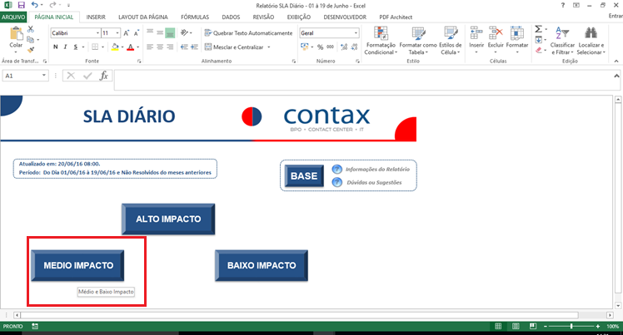

1.21 – Selecionar e copiar os dados na linha “Total Geral” considerando apenas os dias com dados (copiar somente os dias e não o “meses anteriores”):

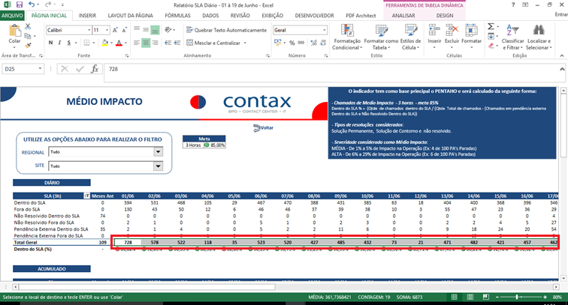

1.22 – No arquivo Comparativo AI, colar os dados conforme o procedimento 1.18 utilizando a opção colar > colar valores (na linha conforme o impacto, nesse caso Médio):

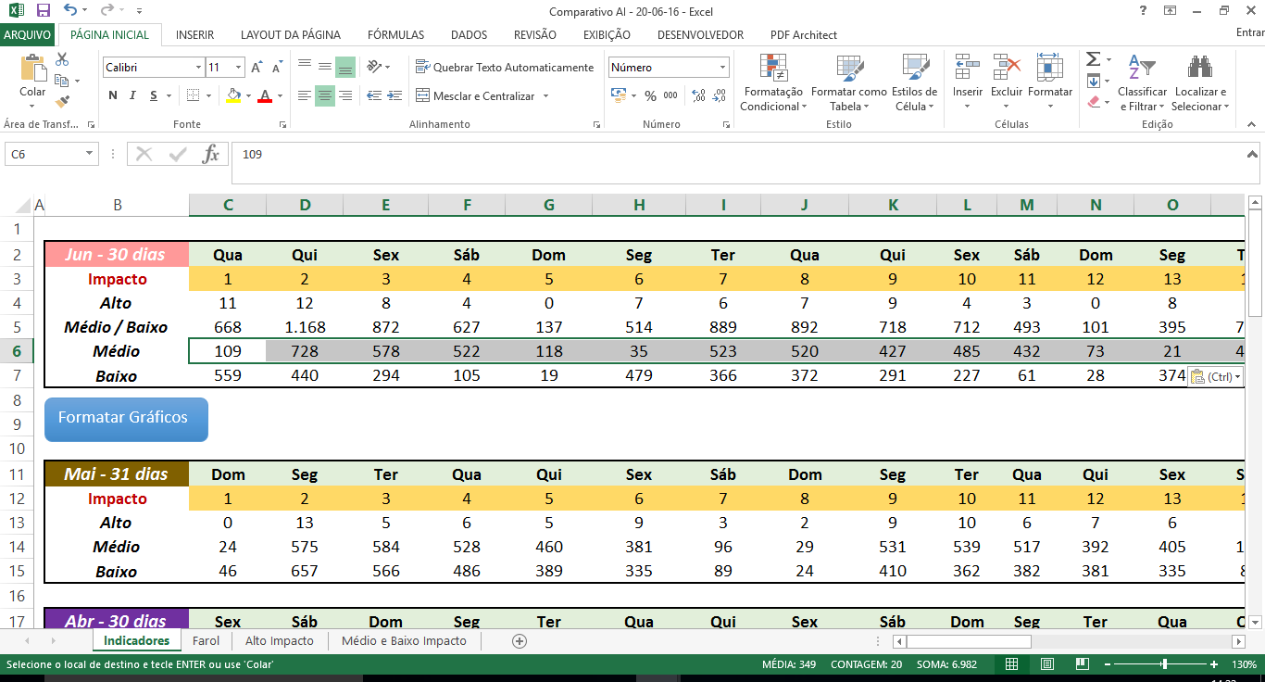

1.23 - Após colar os dados, voltar para o arquivo Relatorio SLA Diario, clicar em voltar:

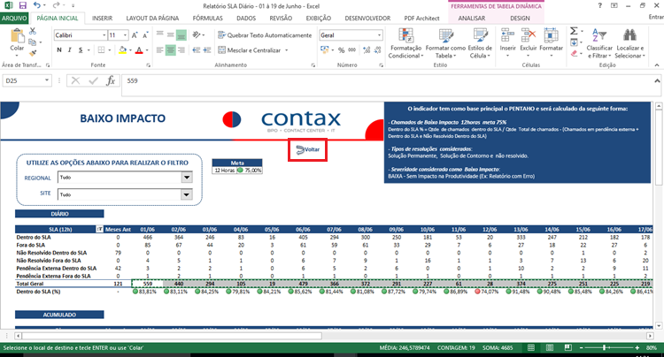

1.24 – Selecionar o botão Baixo Impacto:
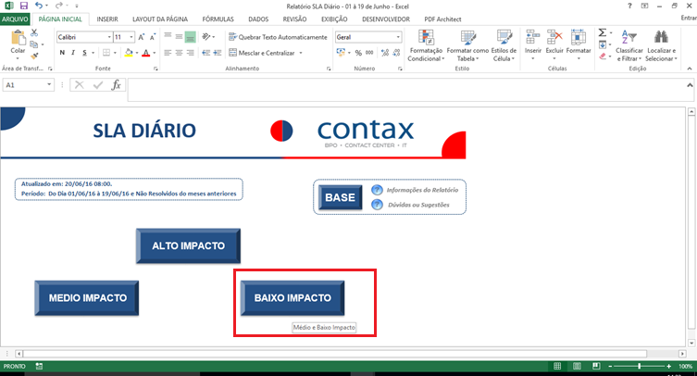

1.25 – Selecionar e copiar os dados na linha “Total Geral” considerando apenas os dias com dados (copiar somente os dias e não o “meses anteriores”):

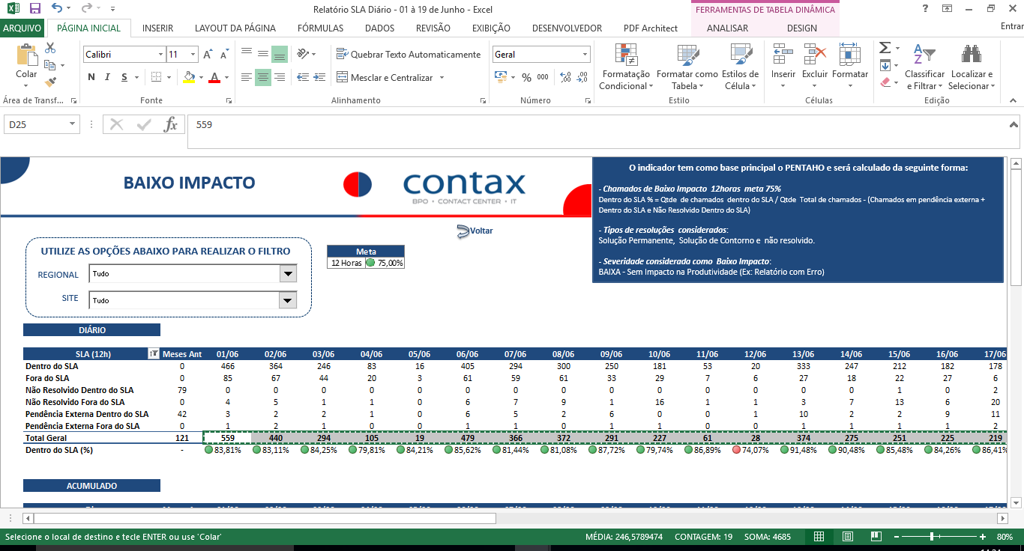

1.26 - No arquivo Comparativo AI, colar os dados conforme o procedimento 1.18 utilizando a opção colar > colar valores (na linha conforme o impacto, nesse caso Baixo):

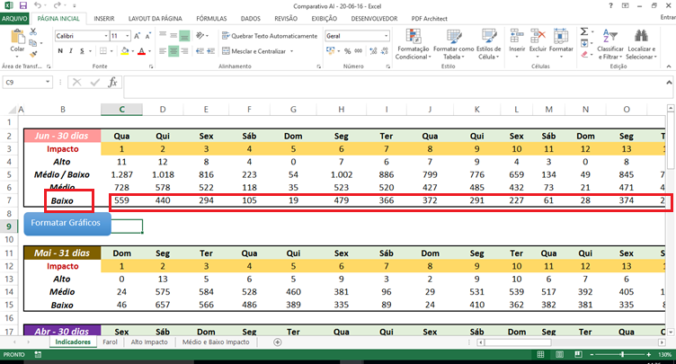

1.27 – Após colar os dados atualizados em as linhas de impacto (alto, médio e baixo), deverá atualizar os gráficos e acessar o Farol para finalizar e iniciar a reunião:

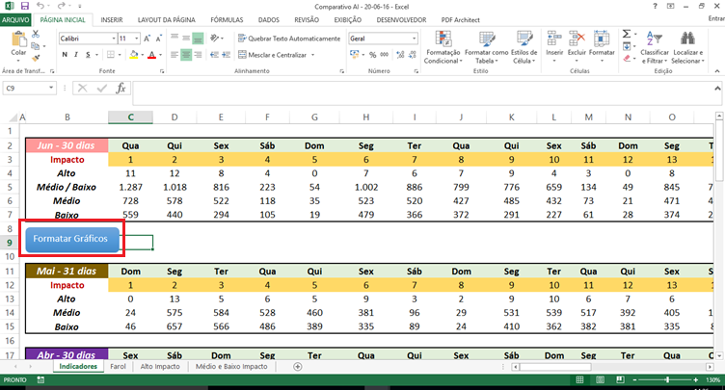

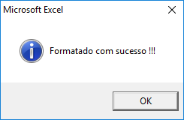

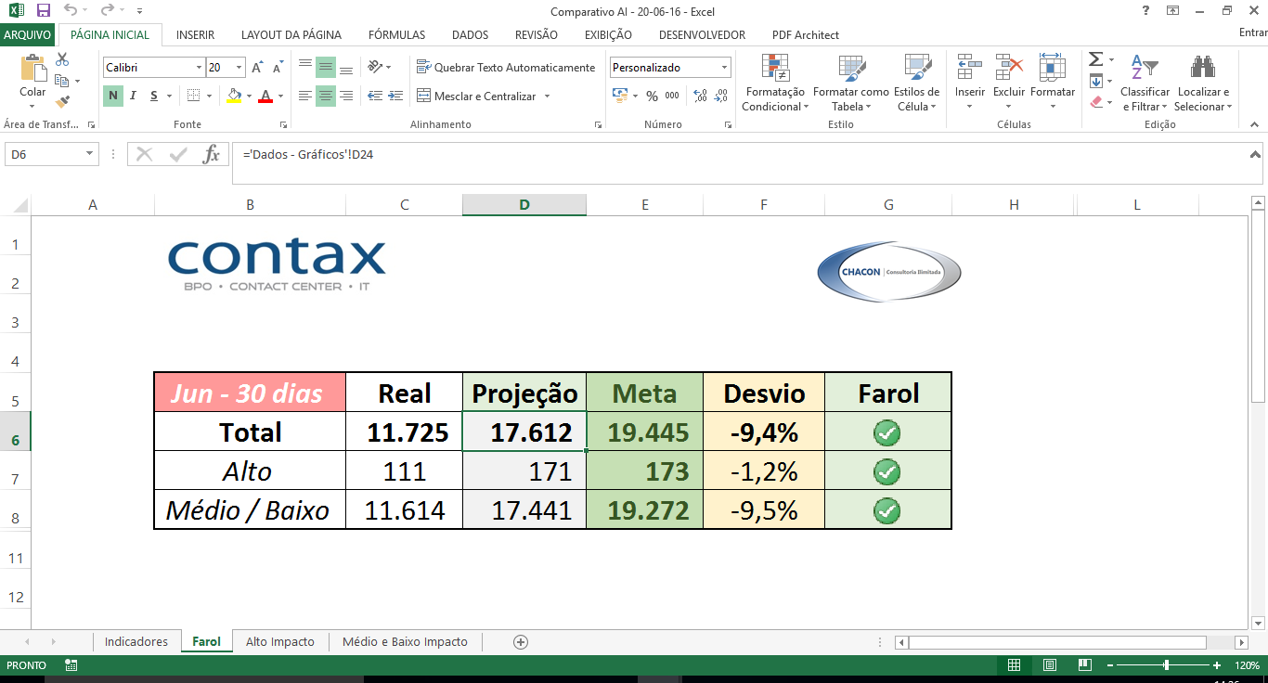

Pronto, o arquivo está atualizado para conduzir a Reunião de GEROT.

